Bücherliste für das Schuljahr 2025/26 – Klasse 1

Lernbereich Schreiben

Einsterns Schwester – leicht gemacht, Cornelsen: Buchstabenhefte für Klasse 1 in der Grundschrift (sind insgesamt 6 Hefte in unterschiedlichen Farben)
(als Verbrauchsmaterial in Schulbuchausleihe enthalten)
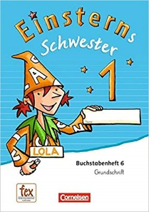

Schreibhefte müssen nicht besorgt werden. Um zu gewährleisten, dass alle Kinder die gleichen Hefte haben und ich in den Ferien schon einige Vorbereitungen treffen kann, besorge ich die Hefte selbst. Insgesamt gibt es 3 Hefte pro Kind zum Gesamtpreis von 8,00 Euro.

Lernbereich Richtig schreiben

Rechtschreiben 1, jandorfverlag (in Schulbuchausleihe enthalten, wird auch im 2. Schuljahr noch genutzt)
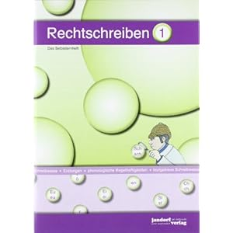

Elbi Schönschreibheft / Geschichtenheft Klasse 1/2 für Grundschule (bitte selbst kaufen, ist nicht in Schulbuchausleihe enthalten)
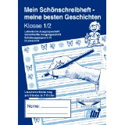

Lernbereich Mathe

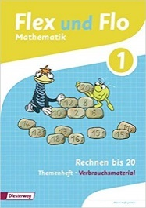

Flex und Flo, Themenhefte - Verbrauchsmaterial (in Schulbuchausleihe als Verbrauchsmaterial erhalten)

Arbeitsmaterial

4 Schnellhefter DinA4 in den Farben rot, blau, grün und gelb

Deckfarbkasten 12 Farben

Pinsel-Starterset Borstenpinsel

Wachsmaler

Jedes Kind benötigt einen Rechenrahmen (9,90 Euro). Dieser kann entweder in der Schule gekauft werden (bitte frühzeitig Bescheid geben, wenn ich Ihnen einen besorgen soll) oder Sie fragen bei älteren Schülern der Klasse 3/4 nach, ob Sie den Rechenrahmen eventuell abkaufen können. Bitte besorgen Sie nicht selbst einen Rechenrahmen, denn es ist wichtig, dass alle Kinder den gleichen nutzen. Der Rechenrahmen wird sowohl im 1. als auch 2. Schuljahr benötigt.
2 Hefte „Zahlenschloss“ (werden von der Schule besorgt), insgesamt 4,20 Euro.

1 Ordner mit breitem Rand (Farbe und Design nach Wunsch des Kindes) wichtig: für Blätter mit 2 Löchern, nicht 4 Löchern

Holz- und Filzstifte, Bleistift, Radiergummi, Kleber (am besten als Klebestift)
Bitte noch keinen Füller kaufen! Wir geben rechtzeitig Bescheid, wenn einer gebraucht wird.
Bitte besorgen Sie auch kein Hausaufgabenheft, dieses wird von der Schule angeschafft (Preis 2,50 Euro). In der Schule erhalten die Kinder auch eine Mappe (die Mampi-Mappe), in der Elternbriefe und wichtige Informationen transportiert werden (Preis 1,20 Euro).
Um Schere und Kleber immer griffbereit zu haben, benötigen wir ein extra Mäppchen (am besten ein „Schlampermäppchen“).
Sportbekleidung, Turnschuhe mit heller Sohle (am besten Klettverschluss)
Ein kleines Kopfkissen
Ein Stoffbeutel zur Aufbewahrung von Kopfhörern (1,50 Euro)
Hefter und Abtrennung (3,00 Euro), wird von der Schule besorgt
Sitzkissen (3,00 Euro), wird von der Schule besorgt
Ablage (4,00 Euro), wird von der Schule besorgt
Kisten für Schuhe und Bastelmaterial (4,80 Euro), wird von der Schule besorgt
Eine Yogamatte o.ä.
Eine Decke
alte Schuhe (z.b. Gummistiefel) und Arbeitshandschuhe für die Arbeit im Garten und in der Werkstatt
Auch in diesem Schuljahr möchten wir wieder auf die Anschaffung eines Religions-, Musik- und Sachunterrichtsbuches verzichten, um die Themen freier wählen und differenzierter bearbeiten zu können.
Die Eltern beteiligen sich mit 13,00 Euro pro Schuljahr an den Kosten für anfallende Kopien, Bastelmaterial und Laminierfolien, den Rest trägt der Förderverein.
Um auch an Regen- und Schneetagen das Schulgebäude sauber zu halten, wechseln wir vor und nach den Pausen die Schuhe. Dazu benötigt Ihr Kind Hausschuhe, die in einer Kiste in der Klasse gelagert werden.
Bitte kennzeichnen Sie alle Materialien (wenn es möglich ist, auch einzelne Stifte) Ihres Kindes und schreiben Sie den Namen (wichtig: vorne außen) auf Hefte, Mappen und ggf. Büchereinbände.
Ab und an passiert ein kleines „Pipi-Missgeschick“ in der Schule. Bitte gebt den Kindern für den Notfall frische Unterwäsche mit, wir lagen die dezent in der Klasse. So sind wir vorbereitet, falls mal was daneben geht 😉
Gesamtbetrag für Schule ohne Rechenrahmen: 45,20 €
Gesamtbetrag für Schule mit Rechenrahmen: 55,10 €
Was wir nicht brauchen:
- Zeichenblock (Papier haben wir in der Schule)
- Sammelmappe
Auf eine gute Zusammenarbeit im 1. Schuljahr ☺

